**Lampiran 1**

**PERMOHONAN DAN PENJELASAN MENJADI RESPONDEN**

Saya yang bertanda tangan dibawah ini :

Nama : Nova Rima Imani

NIM : 1601460026

Jurusan : Keperawatan Malang

Program Studi : D- IV Keperawatan Reguler Minat Perioperatif

Politeknik Kesehatan Kemenkes Malang

Akan melakukan penelitian dengan judul “ Pengaruh Metode Ditraksi Audiovisual Terhadap Tingkat Stress Hospitalisasi Pada Anak Saat Injeksi Bolus di RSUD Wlingi”. Oleh karena itu saya memohon kepada Bapak/Ibu untuk mengizinkan anaknya menjadi responden pada penelitian ini . hal-hal yang perlu diketahui adalah sebagai berikut :

1.Penelitian ini bertujuan untuk melihat adanya pengaruh metode ditraksi *audiovisual* terhadap stres hospitalisasi pada anak saat injeksi bolus.

2.Penelitian ini tidak menimbulkan akibat yang merugikan bagi anak Bapak/ibu sebagai responden. Dalam penelitian ini, saya akan memberikan sebuah video animasi kartun pada anak anda saat dilakukan injeksi bolus, setelah itu dilakukan pengukuran tingkat stress hospitalisasi dengan mengisi kuisioner. Untuk pengisian kuisioner dilakukan oleh saya sebagai peneliti.kegiatan ini dilakukan selama 10 menit.

3. Kerahasiaan semua informasi yang diberikan akan kami jaga dan hanya untuk kepentingan penelitian.

4. Jika kemudian bapak/ibu merasa keberatan atau kurang nyaman untuk ikut serta dalam penelitian, anak dari bapak/ibu boleh berhenti dari proses penelitian.

Demikian permohonan dan penjelasan menjadi responden ini saya buat dan saya sampaikan terima kasih atas izin yang Bapak/Ibu berikan kepada anak Bapak/Ibu atas kesediaannya menjadi responden dalam penelitian ini.

Peneliti

**Lampiran 2**

**INFORMED CONCENT**

**(Persetujuan Setelah Penjelasan)**

Saya yang bertanda tangan dibawah ini :

Nama (inisial) :

Umur :

Jenis Kelamin : (Laki-laki / Perempuan *)

Alamat :

Setelah mendapat keterangan dan mengetahui resiko dari penelitian yang berjudul “ Pengaruh Metode Ditraksi Audiovisual Terhadap Tingkat Stress Hospitalisasi Pada Anak Saat Injeksi Bolus di RSUD Wlingi”. Maka dengan ini saya menyatakan

**( Bersedia / Tidak Bersedia*)**

Diikutsertakan dalam penelitian dengan catatan bila sewaktu-waktu merasa dirugikan dalam hal apapun berhak membatalkan persetujuan ini tanpa sanksi apapun. Saya percaya informasi yang saya berikan akan dijamin kerahasiaannya.

Blitar, ………………….........

Peneliti Responden

Nova Rima Imani (…………………….………)

No. Hp. 081233671144

***Keterangan*** : *) Coret yang tidak perlu

**Lampiran 3**

**STANDART OPERASIONAL PROSEDUR (SOP) DISTRAKSI MENONTON ANIMASI KARTUN**

|  |  |  |
| --- | --- | --- |
| SOP DISTRAKSI MENONTON ANIMASI KARTUN | | |
| PENGERTIAN | Salah satu distraksi yang merupakan jenis | |
| distraksi gabungan dari distraksi audio dan distraksi visual | |
|  | |
| TUJUAN | Pengalihan atau menjauhkan perhatian klien terhadap | |
| sesuatu yang sedang dihadapi. | |
| MANFAAT | Pasien merasa lebih nyaman, santai, dan merasa berada | |
| pada situasi yang lebih menyenangkan. | |
| INDIKASI | 1. | Pasien yang mengalami nyeri akut dan memiliki skala ringan sampai sedang |
|  |
| 2. | Pasien yang mengalami stres hospitalisasi |
| PROSEDUR PELAKSANAAN | | |
| Tahap Pra Interaksi | 1. | Membaca status kesehatan pasien |
| 2. | Mencuci tangan |
| 3. | Menyiapkan peralatan (media untuk menonton, video |
|  | animasi kartun) |
| Tahap Orientasi | 1. | Memberikan salam kepada pasien |
| 2. | Validasi kondisi pasien |
| 3. | Menjelaskan tujuan dan prosedur yang akan dilakukan pada pasien dan keluarga |
|  |  |
| Tahap Kerja | 1. | Berikan kesempatan pada pasien atau keluarga untuk |
|  | bertanya jika kurang jelas |
| 2. | Menanyakan keluhan pasien |
| 3. | Menjaga *privacy* pasien |
| 4. | Mengatur posisi pasien agar rileks |
| 5. | Memberikan salah satu teknik distraksi yakni menonton animasi kartun , dan animasi kartun yang diberikan berupa video dengan durasi 2 – 5 menit. |
| 6. | Menganjurkan keluarga pasien untuk melakukan teknik distraksi menonton animasi kartun bila pasien merasa ketidaknyamanan. |
| Tahap Terminasi | 1. Evaluasi hasil kegiatan 2. Akhiri kegiatan dengan baik   3. Cuci tangan | |
| Dokumentasi | 1. Catat waktu pelaksanaan tindakan 2. Catat respon pasien terhadap teknik distraksi   3. Paraf dan nama perawat jaga. | |
| Sumber | Berdasarkan teori Potter & Perry (2005) dalam buku “Buku Ajar Fundamental Keperwatan, Konsep, Proses dan Praktik”. | | |

**Lampiran 4**

**Kuisioner Pengukuran Tingkat Stress**

**MODIFIKASI DASS 21**

**Identitas Responden :**

* Tanggal observasi : Observer :
* Nama Responden(inisial) :
* No. Responden :
* Tanggal lahir (usia) :
* Jenis kelamin :

**Dengan Ketentuan :**

Ya bernilai 1

Tidak bernilai 0

Kriteria :

Stres Ringan : 15 – 18

Stres Sedang : 19 – 25

Stres Berat : 26 – 33

Stres Sangat Berat : ≥ 34

1. **Pengukuran Tingkat Stress Sebelum Dilakukan Tindakan Injeksi Bolus**

|  |  |  |  |  |
| --- | --- | --- | --- | --- |
| **No.** | **Respon** | | **YA** | **TIDAK** |
| **Fisiologis** | | | | |
| 1 | Peningkatan denyut nadi | |  |  |
| 2 | Peningkatan Tekanan Darah | |  |  |
| 3 | Peningkatan frekuensi buang air kecil | |  |  |
| 4 | Gemetar | |  |  |
| 5 | Keringat dingin | |  |  |
| 6 | Peningkatan frekuensi bernapas | |  |  |
| 7 | Dilatasi pupil | |  |  |
| **Emosional / Perilaku** | | | | |
| 8 | Gelisah | |  |  |
| 9 | Sulit tidur | |  |  |
| 10 | Menolak makan | |  |  |
| 11 | Menolak bekerja sama | |  |  |
| 12 | Menangis diam – diam | |  |  |
| 13 | Tidak mau ditinggalkan orang tua | |  |  |
| 14 | Terus bertanya kapan orang tua kembali | |  |  |
| 15 | Regresi | |  |  |
| 16 | Proyeksi | |  |  |
|  | Melimpahkan perasaan emosionalnya  pada orang lain | |  |  |
| 17 | Agresif | |  |  |
| - | Anak mengamuk |  |
| - | Menggigit |
| 18 | | Depresi | |  |  |
| - | Diam |
| - | Murung |
| - Sering menjawab “saya tidak tahu” | |
| 19 | | Diplesemen | |  |  |
| Mengalihkan emosi kepada benda | |
| 20 | | Menarik diri | |  |  |
| - | Sedih |
| - | Hilangnya minat bermain |
| - | Tidak memberikan respon |
| 21 | | Represi | |  |  |
| Memukul orang terdekat tanpa disengaja | |

1. **Pengukuran Tingkat Stres Setelah Dilakukan Tindakan Injeksi Bolus**

|  |  |  |  |  |
| --- | --- | --- | --- | --- |
| **No.** | **Respon** | | **YA** | **TIDAK** |
| **Fisiologis** | | | | |
| 1 | Peningkatan denyut nadi | |  |  |
| 2 | Peningkatan Tekanan Darah | |  |  |
| 3 | Peningkatan frekuensi buang air kecil | |  |  |
| 4 | Gemetar | |  |  |
| 5 | Keringat dingin | |  |  |
| 6 | Peningkatan frekuensi bernapas | |  |  |
| 7 | Dilatasi pupil | |  |  |
| **Emosional / Perilaku** | | | | |
| 8 | Gelisah | |  |  |
| 9 | Sulit tidur | |  |  |
| 10 | Menolak makan | |  |  |
| 11 | Menolak bekerja sama | |  |  |
| 12 | Menangis diam – diam | |  |  |
| 13 | Tidak mau ditinggalkan orang tua | |  |  |
| 14 | Terus bertanya kapan orang tua kembali | |  |  |
| 15 | Regresi | |  |  |
| 16 | Proyeksi | |  |  |
|  | Melimpahkan perasaan emosionalnya  pada orang lain | |  |  |
| 17 | Agresif | |  |  |
| - | Anak mengamuk |  |
| - | Menggigit |
| 18 | | Depresi | |  |  |
| - | Diam |
| - | Murung |
| - Sering menjawab “saya tidak tahu” | |
| 19 | | Diplesemen | |  |  |
| Mengalihkan emosi kepada benda | |
| 20 | | Menarik diri | |  |  |
| - | Sedih |
| - | Hilangnya minat bermain |
| - | Tidak memberikan respon |
| 21 | | Represi | |  |  |
| Memukul orang terdekat tanpa disengaja | |

**PLAN OF ACTION**

(September 2019 –Juni 2020)

NAMA/NIM : NOVA RIMA IMANI / 1601460026

PRODI : DIV KEPERAWATAN MALANG

CP : 0812-33671 144

|  |  |  |  |  |  |  |  |  |  |  |  |  |  |  |  |  |  |  |  |  |  |  |  |  |  |  |  |  |  |  |  |  |  |  |  |  |  |  |  |  |  |
| --- | --- | --- | --- | --- | --- | --- | --- | --- | --- | --- | --- | --- | --- | --- | --- | --- | --- | --- | --- | --- | --- | --- | --- | --- | --- | --- | --- | --- | --- | --- | --- | --- | --- | --- | --- | --- | --- | --- | --- | --- | --- |
| **NO** | **Kegiatan Penelitian** | **Sep** | | | | **Okt** | | | | **Nov** | | | | **Des** | | | | **Jan** | | | | **Feb** | | | | **Mar** | | | | **April** | | | | **Mei** | | | | **Juni** | | | |
| **1** | **2** | **3** | **4** | **1** | **2** | **3** | **4** | **1** | **2** | **3** | **4** | **1** | **2** | **3** | **4** | **1** | **2** | **3** | **4** | **1** | **2** | **3** | **4** | **1** | **2** | **3** | **4** | **1** | **2** | **3** | **4** | **1** | **2** | **3** | **4** | **1** | **2** | **3** | **4** | |
| **1.** | **Tahap Persiapan** |  |  |  |  |  |  |  |  |  |  |  |  |  |  |  |  |  |  |  |  |  |  |  |  |  |  |  |  |  |  |  |  |  |  |  |  |  |  |  |  | |
|  | 1. Penentuan Judul |  |  |  |  |  |  |  |  |  |  |  |  |  |  |  |  |  |  |  |  |  |  |  |  |  |  |  |  |  |  |  |  |  |  |  |  |  |  |  |  | |
|  | 1. Mencari Literatur |  |  |  |  |  |  |  |  |  |  |  |  |  |  |  |  |  |  |  |  |  |  |  |  |  |  |  |  |  |  |  |  |  |  |  |  |  |  |  |  | |
|  | 1. Studi Pendahuluan |  |  |  |  |  |  |  |  |  |  |  |  |  |  |  |  |  |  |  |  |  |  |  |  |  |  |  |  |  |  |  |  |  |  |  |  |  |  |  |  | |
|  | 1. Penyusunan Proposal |  |  |  |  |  |  |  |  |  |  |  |  |  |  |  |  |  |  |  |  |  |  |  |  |  |  |  |  |  |  |  |  |  |  |  |  |  |  |  |  | |
|  | 1. Konsultasi Proposal |  |  |  |  |  |  |  |  |  |  |  |  |  |  |  |  |  |  |  |  |  |  |  |  |  |  |  |  |  |  |  |  |  |  |  |  |  |  |  |  | |
|  | 1. Perbaikan Proposal |  |  |  |  |  |  |  |  |  |  |  |  |  |  |  |  |  |  |  |  |  |  |  |  |  |  |  |  |  |  |  |  |  |  |  |  |  |  |  |  | |
|  | 1. Ujian Sidang & Revisi |  |  |  |  |  |  |  |  |  |  |  |  |  |  |  |  |  |  |  |  |  |  |  |  |  |  |  |  |  |  |  |  |  |  |  |  |  |  |  |  | |
|  | 1. Pengurusan Ijin |  |  |  |  |  |  |  |  |  |  |  |  |  |  |  |  |  |  |  |  |  |  |  |  |  |  |  |  |  |  |  |  |  |  |  |  |  |  |  |  | |
|  | i Etichal Clearence |  |  |  |  |  |  |  |  |  |  |  |  |  |  |  |  |  |  |  |  |  |  |  |  |  |  |  |  |  |  |  |  |  |  |  |  |  |  |  |  | |
| **2.** | **Tahap Pelaksanaan** |  |  |  |  |  |  |  |  |  |  |  |  |  |  |  |  |  |  |  |  |  |  |  |  |  |  |  |  |  |  |  |  |  |  |  |  |  |  |  |  | |
|  | 1. Pengambilan Data |  |  |  |  |  |  |  |  |  |  |  |  |  |  |  |  |  |  |  |  |  |  |  |  |  |  |  |  |  |  |  |  |  |  |  |  |  |  |  |  | |
|  | 1. Pengolahan Data |  |  |  |  |  |  |  |  |  |  |  |  |  |  |  |  |  |  |  |  |  |  |  |  |  |  |  |  |  |  |  |  |  |  |  |  |  |  |  |  | |
|  | c. Analisa Data |  |  |  |  |  |  |  |  |  |  |  |  |  |  |  |  |  |  |  |  |  |  |  |  |  |  |  |  |  |  |  |  |  |  |  |  |  |  |  |  | |
|  | d. Konsultasi Hasil |  |  |  |  |  |  |  |  |  |  |  |  |  |  |  |  |  |  |  |  |  |  |  |  |  |  |  |  |  |  |  |  |  |  |  |  |  |  |  |  | |
| **3.** | **Tahap Evaluasi** |  |  |  |  |  |  |  |  |  |  |  |  |  |  |  |  |  |  |  |  |  |  |  |  |  |  |  |  |  |  |  |  |  |  |  |  |  |  |  |  | |
|  | 1. Perbaikan Hasil |  |  |  |  |  |  |  |  |  |  |  |  |  |  |  |  |  |  |  |  |  |  |  |  |  |  |  |  |  |  |  |  |  |  |  |  |  |  |  |  | |
|  | 1. Pencatatan dan Pelaporan Hasil |  |  |  |  |  |  |  |  |  |  |  |  |  |  |  |  |  |  |  |  |  |  |  |  |  |  |  |  |  |  |  |  |  |  |  |  |  |  |  |  | |
|  | 1. Ujian Sidang Hasil |  |  |  |  |  |  |  |  |  |  |  |  |  |  |  |  |  |  |  |  |  |  |  |  |  |  |  |  |  |  |  |  |  |  |  |  |  |  |  |  | |
|  | 1. Perbaikan Hasil |  |  |  |  |  |  |  |  |  |  |  |  |  |  |  |  |  |  |  |  |  |  |  |  |  |  |  |  |  |  |  |  |  |  |  |  |  |  |  |  | |

Pembimbing Pendamping

**Rosyana Septyasih, S.Kp.,M.Kes**

**NIP.** **196109171985012001**

Pembimbing Utama

**Sri Mudayatiningsih, S.Kp.,M.Kes**

**NIP. 196905151993032003**

Mahasiswa

**Nova Rima Imani**

**NIM. 1601460026**

**Lampiran 6**

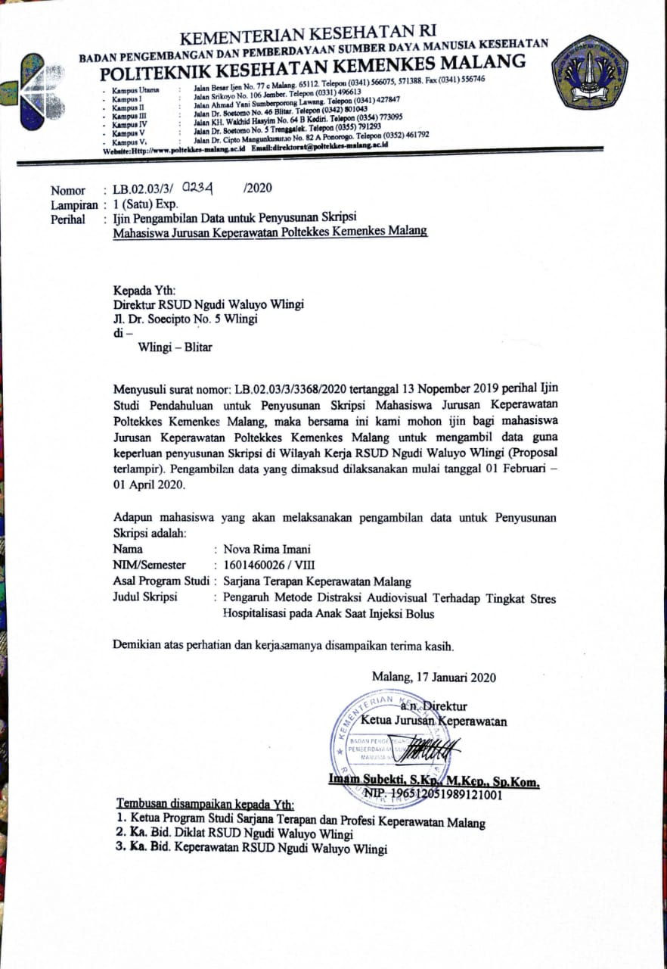

**Lampiran 7 Lembar Konsultasi Pembimbing 1**

|  |  |  |  |
| --- | --- | --- | --- |
| **NO** | **TANGGAL** | **REKOMENDASI PEMBIMBING** | **TANDA TANGAN PEMBIMBING** |
|  | **4/9/2019**  **26/10/2019**  **29/10/2019**  **03/11/2019**  **07/11/2019**  **10/11/2019**  **17/11/2019** | **Konsultasi judul**  **Acc judul**  **Revisi bab 1**  **Penjelasan tentang isi bab 1**  **Penggunaan kata sambung**  **Revisi bab 1**  **Pembahasan jurnal penunjang**  **Acc bab 1**  **Lanjutkan bab 2**  **Pembenahan bagian penanggulangan dari dampak stress**  **Revisi kerangka konsep**  **Revisi bab 2, tanda, spasi**  **Acc bab 2**  **Lanjutkan bab 3**  **Revisi bab 3**  **Tambahan populasi**  **Acc ujian proposal dengan lengkapi kata pengantar, daftar, table dan lampiran-lampiran** |  |

|  |  |  |  |
| --- | --- | --- | --- |
| **NO** | **TANGGAL** | **REKOMENDASI PEMBIMBING** | **TANDA TANGAN PEMBIMBING** |
|  | **14/04/2020**  **23/04/2020**  **12/05/2020**  **26/05/2020**  **09/05/2020**  **16/06/2020** | **Konsultasi pergantian metode ke metode literature review**  **Konsultasi bab 1,2,3 literature review**  **Konsultasi bab 4 & 5**  **Perbaikan bab 1,2,3 literature review**  **Perbaikan bab 4 & 5 literature review**  **ACC , menyempurnakan skripsi**    **Pengajuan sidang** |  |

**Lampiran 8 Lembar Konsultasi Pembimbing 2**

|  |  |  |  |
| --- | --- | --- | --- |
| **NO** | **TANGGAL** | **REKOMENDASI PEMBIMBING** | **TANDA TANGAN PEMBIMBING** |
|  | **6/9/2019**  **29/10/2019**  **30/10/2019**  **05/11/2019**  **07/11/2019**  **11/11/2019**  **20/11/2019** | **Konsultasi judul**  **Acc judul**  **Revisi bab 1**  **Penjelasan tentang isi bab 1**  **Penggunaan kata sambung**  **Harap menggunakan map**  **Revisi bab 1**  **Pembahasan jurnal penunjang**  **Acc bab 1**  **Lanjutkan bab 2**  **Pembenahan bagian penanggulangan dari dampak stress**  **Tanda-tanda stress**  **Revisi kalimat**  **Revisi kerangka konsep**  **Revisi bab 2, tanda, spasi**  **Acc bab 2**  **Lanjutkan bab 3**  **Revisi bab 3**  **Tambahan populasi**  **Koreksi kata**  **Acc ujian proposal dengan lengkapi kata pengantar, daftar, table dan lampiran-lampiran** |  |

|  |  |  |  |
| --- | --- | --- | --- |
| **NO** | **TANGGAL** | **REKOMENDASI PEMBIMBING** | **TANDA TANGAN PEMBIMBING** |
|  | **14/04/2020**  **23/04/2020**  **12/05/2020**  **26/05/2020**  **09/05/2020**  **16/06/2020** | **Konsultasi pergantian metode ke metode literature review**  **Konsultasi bab 1,2,3 literature review**  **Konsultasi bab 4 & 5**  **Perbaikan bab 1,2,3 literature review**  **Perbaikan bab 4 & 5 literature review**  **ACC , menyempurnakan skripsi**  **Pengajuan sidang** |  |

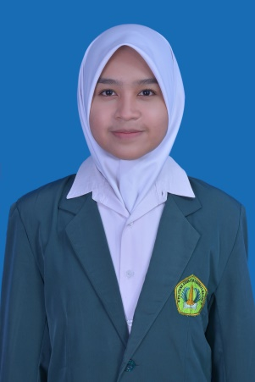

**CURICULUM VITAE**

Nova Rima Imani dilahirkan di Malang tepatnya di desa sumberejo kecamatan pagak pada 16 November 1997. Anak ketiga dari empat bersaudara pasangan dari Bapak Sa’I dan Ibu Kartumi. Peneliti yang memiliki hobby menulis ini telah menyelesaikan pendidikan Sekolah dasar di SDN Sumberejo 01 di Kabupaten Malang pada tahun 2010. Pada tahun itu juga peneliti melanjutkan pendidikan di SMPN 02 Pagak dan tamat pada tahun 2013 kemudian melanjutkan Sekolah Menengah Atas di SMAN 1 Kepanjen Pada tahun 2013 dan selesai pada tahun 2016. Pada tahun 2016 peneliti melanjutkan pendidikan di Politeknik Kemenkes Malang Program Studi Keperawatan, dengan minat peneliti dalam bidang keperawatan anak akhirnya mengarahkan peneliti mengambil judul penelitian “Pengaruh Metode Distraksi Audiovisual Terhadap Tingkat Stress Hospitalisasi Pada Anak Saat Injeksi Bolu” dan telah menyelesaikan pendidikannya pada tahun 2020 dengan gelar STr.Kep.